Тема 7 Создание параметрической модели детали
Параметрическое изображение характеризуется тем, что в нем хранится информация о взаимосвязях между объектами и наложенных на них ограничениях.
Задание. Необходимо создать модель представленную на рисунке 7.1.
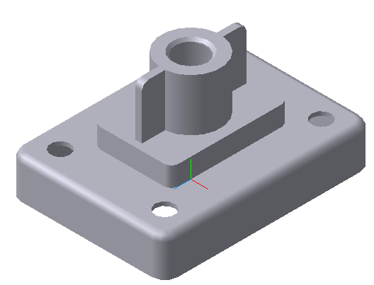
Рис. 7.1
Основание
Бобышка
прямоугольная
Боковые грани основнаия
Бобышка
цилиндрическая
Ребра жесткости
При этом вводятся следующие требования о параметризации:
- при изменении размеров основания должны изменятся размеры прямоугольной бобышки;
- при изменении размеров основания крепежные отверстия должны находится на неизменном расстоянии от боковых граней основания;
- при изменении размеров цилиндрической и прямоугольной бобышек должны перестраиваться ребра жесткости.

Построение основания
  - Откройте новый документ Деталь. Последовательно активизируйте команды Ориентация и Изометрия XYZ;
  - Последовательно активизируйте в дереве построения Плоскость ZX и команду Эскиз;
  - Постройте в эскизе прямоугольник произвольных размеров так, чтобы символ начала координат оказался внутри прямоугольника;
  - С помощь команды Отрезок постройте стилем Тонкая, диагональ;
  - Установите вспомогательную точку в середине диагонали (Рис.7.2);
  - Установите размеры прямоугольника: ширину 120, высоту 160;
  - Последовательно активизируйте команды Параметризация, Объединить точки. Выполняя подсказки программы, объедините начало координат и середину диагонали (Рис.7.3.). Закройте команду Эскиз;
  - Активизируйте команду Операция выдавливания и задайте расстояние 30 мм. Установите режим отображения Полутоновое (Рис.7.4);

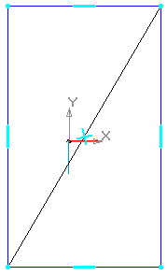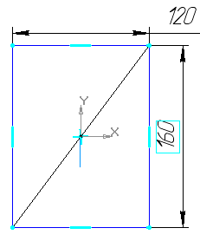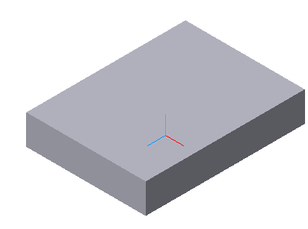
Рис. 7.2
Рис. 7.3
Рис.7. 4.

Построение прямоугольной бобышки
- Создайте на верхней грани основания эскиз контура прямоугольной бобышки с произвольными размерами, например, 90 х 60, связав параметрически центры диагоналей обоих прямоугольников;
- Проставьте фиксированные размеры как показано на рисунке 7.5. Теперь при изменении основания, изменения коснутся и размеров прямоугольной бобышки;
- Активизируйте команду Приклеить выдавливанием в прямом направлении на 15;
- Активизируйте команду Скруглить. Выполните скругление для вертикальных ребер основания радиусом 10. Для этого можно указать одну грань, а на панели свойств дополнительно включить флажок По касательным ребрам. Скруглите ребра верхней грани радиусом 6;
- Скруглить угловые ребра бобышки радиусом 7.5. Результат показан на рисунке 7.6.
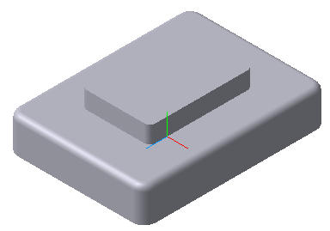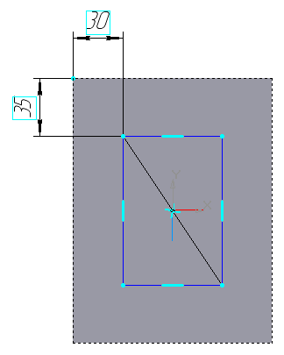
Рис. 7.6.
Рис.7.5

Построение цилиндрической бобышки
- Активизируйте режим Эскиз на верхней грани прямоугольной бобышки. Постройте в эскизе окружность диаметром 45 мм. При построении окружности ее центр привяжите к началу координат, используя привязку Ближайшая точка. При этом будет сформирована связь Совпадение точек – положение центра окружности будет определено;
- Для построения цилиндрической бобышки приклейте эскиз в прямом направлении на расстоянии 40 мм. (Рис. 7.7).
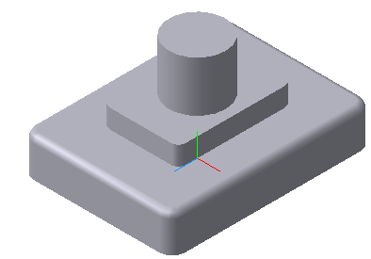
Рис.7.7

Создание оболочки
- Разверните деталь так, чтобы стала видна нижняя грань;
- Активизируйте команду Оболочка на инструментальной панели;
- Последовательно выполните следующие действия: укажите нижнюю грань; активизируйте кнопку Внутрь – указывает в каком направлении будет удаляться материал; задайте толщину равную 3; активизируйте команду Создать объект. Результат преобразований показан на рисунке 7.8;
- Установите ориентацию детали Изометрия XYZ и создайте в режиме Эскиз на верхней грани цилиндрической бобышки окружность диаметром 24 мм;
- Закройте режим Эскиз и выполните операцию Вырезать выдавливанием в прямом направлении, типом Через все. Результат построений показан на рисунке 7.9.
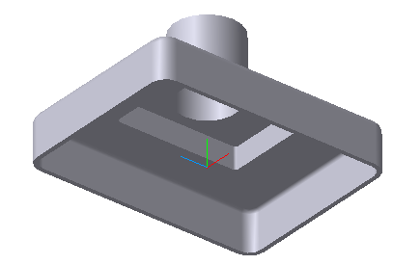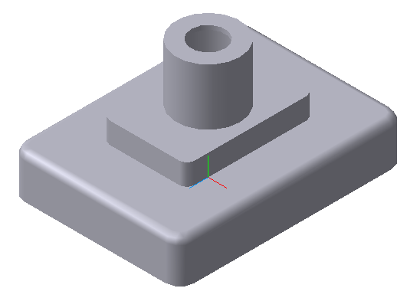
Рис.7.8
Рис.7.9

Построение ребер жесткости
При построении толщина и ширина ребра будет определена эскизом, высота – операцией (перемещением). Эскиз ребра представляет собой замкнутый контур из трех отрезков и дуги. Напоминаем – размеры ребра должны изменяться при изменениях размеров цилиндрической и прямоугольной бобышек.
- Создайте режим Эскиз для верхней грани цилиндрической бобышки, установите ориентацию Нормально к…, отображение - Без невидимых линий ;
- С помощью команды Непрерывный ввод объекта постройте ломаную линию, приблизительно, так как показано на рис 7.10;
- Последовательно активизируйте команды Параметризация, Горизонталь. Выполняя подсказку программы, укажите курсором отрезок 2 – 3;
- Активизировав команду Вертикаль, укажите отрезки 1-2 и 3-4. Результат построений показан на рисунке 7.11;

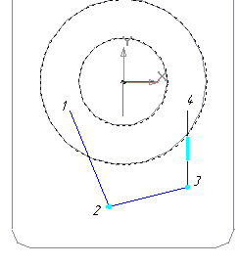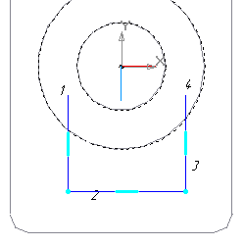
Рис.7.10
Рис. 7.11
- Для обеспечения касания ребра и круглой грани цилиндрической бобышки воспользуемся средствами проецирования объектов. Последовательно активизировать команды Геометрия и Спроецировать объект. Выполняя подсказку программы, укажите ребро цилиндрической бобышки. Проекция ребра в виде окружности будет добавлена в Эскиз (Рис.7.12);
Примечание. Для будущих построений необходимо создать точку проекции вершины основания 5 на плоскость выделенного Эскиза (Рис.7.13). Это построение нужно осуществлять не выходя из режима Спроецировать объект.
- Для выделения вершины 5, аккуратно подведите к ней курсор (появится символ $+_{}$) и щелкните левой кнопкой мыши;
- Для формирования замкнутого контура эскиза ребра необходимо удалить лишни участки вертикальных отрезков и спроецированной окружности. Последовательно активизируйте команды Редактирование и Усечь кривую. Удалите лишние линии. Результат построений показан на рис. 7.14;
- Для обеспечения симметричности ребер жесткости необходимо последовательно установить при помощи привязки Середина вспомогательную точку на середине отрезка 2-3, а затем при помощи команды Выровнять точки по вертикали из раздела Параметризация выровнять построенную точку и точку центра детали;
- Для определения толщины ребра, постройте горизонтальный линейный размер, указав при помощи привязки Ближайшая точка точки 2 и 3. Установите размер 5мм;
- Для определения ширины ребра постройте вертикальный размер между точками 3 и 5, ориентируясь на привязку Ближайшая точка. Установите размер 5 мм (Рис.15);

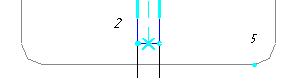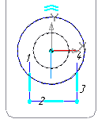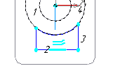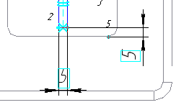
Рис.7.13
Рис.7.12
Рис.7.14
Рис.7.15
- Последовательно активизируйте команду Эскиз и установите полутоновое изображение;
- Активизируйте команду Приклеить выдавливанием и задайте направление выдавливания Обратное направление;
- Для того, чтобы ребро жесткости автоматически изменяло свою высоту при изменении высоты цилиндрической бобышки необходимо активизировать команду До поверхности и указать поверхность до которой будут распространятся предыдущие команды – верхняя грань прямоугольной бобышки;
- Активизировать команду Создать объект. Результаты построений представлены на рисунке 7.16;
- Постройте скругление ребра жесткости радиусом 5 мм.

Построение крепежных отверстий
- Активизируйте режим Эскиз для верхней грани основания, установите ориентацию Нормально к …и режим отображения Без невидимых линий;
- В левом нижнем углу основания постройте окружность диаметром 15 (Рис.7.17).

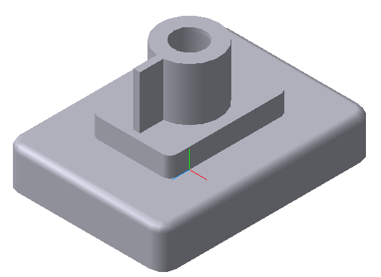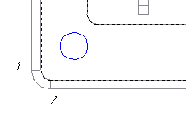
Рис.7.16
Рис.7.17.
Напомним, что по условию задачи крепежные отверстия должны, при перестроениях корпуса, оставаться на неизменном расстоянии от боковых граней основания. Проблема в том, что задать их на прямую нельзя, так как после построения скруглений они не принадлежат граням и недоступны для использования привязок. В связи с этим построим в плоскости эскиза проекцию дуги 1-2.
- Активизируйте команду Спроецировать объект, укажите курсором дугу 1-2 и щелкните левой кнопкой мыши. Появятся голубые точки по отношению, к которым могут осуществляться привязки. Операции проецирования выполняются линиями со стилем Основная. Чтобы в последующем они не выполняли формообразующих операций стиль необходимо изменить на любой другой;
- Перейдите в режим редактирования дуги (двойной щелчок), раскройте список стилей линий и выберите Тонкая. Добейтесь, чтобы все линии проекции получили стиль Тонкая. Активизируйте команду Создать объект;
- Проставьте размеры как показано на рисунке 7.18, используя привязку Ближайшая точка;
- Выйдите из режима Эскиз, установите ориентацию Изометрия XYZ и режим отображения Полутоновой;
- Активизируйте команду Вырезать выдавливанием в прямом направлении, типом Через все. Результат построений показан на рисунке 7.19.

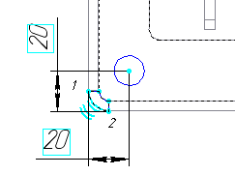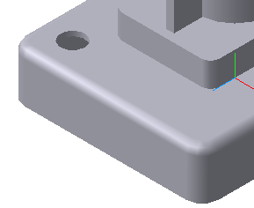
Рис.7.18
Рис. 7.19

Построение недостающих элементов детали методом зеркального копирования
Программа позволяет создавать элементы симметричные ранее построенным относительно указанной плоскости или плоской грани, и далее поддерживать эту симметрию.
Выполним построения зеркальной копии ребра жесткости.
- Последовательно активизируйте команды Редактирование детали и Зеркальный массив
- В ответ на подсказку программы укажите в дереве построения Плоскость XY
- Укажите в дереве построения соответствующие упоминания о ребре жесткости и скруглении в нем (Рис.7.20). На изображении модели появятся фонтом зеркальной копии. Если он выполнен правильно активизируйте команду Создать объект.
Выполним построения зеркальной копии крепежных отверстий.
- Активизируйте команду Зеркальный массив, укажите Плоскость ZY в качестве плоскости симметрии, а в дереве построения элемент соответствующий крепежному отверстию. Активизируйте команду Создать объект;
- По аналогии с предыдущим пунктом скопируйте зеркально два имеющихся крепежных отверстия;
- В верхней части центрального отверстия постройте фаску 2х45°. Окончательный вид детали представлен на рисунке 7.21;
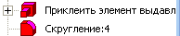
Рис.7.20
Рис.7.21
Работа по созданию модели выполнена. Проверим, выполняются ли требования параметризации, сформулированные в начале раздела.

Редактирование основания
- Активизируйте знак + слева элемента в дереве построения Операция выдавливания:1. Появится пиктограмма;
- Совместите курсор с элементом Экиз:1 и вызовите контекстное меню. Активизируйте команду Редактировать эскиз;
- Установите новые значения размеров основания 200 х 140. Завершите редактирование эскиза (Рис.7.22).
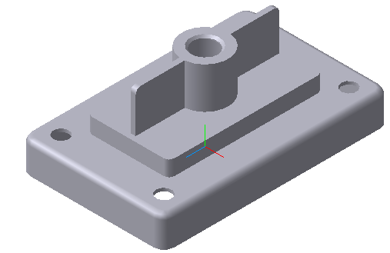
Рис.7.22
Обратите внимание, что автоматически изменились размеры прямоугольной бобышки, ребра жесткости и межосевые расстояния крепежных отверстий.
Самостоятельно проведите редактирования:
- цилиндрической бобышки, уменьшив высоту с 40 до 15;
- затем наружный диаметр с 45 до 70 и диаметр отверстия с 24 до 55.
Обратите внимание, как автоматически изменялись размеры ребер жесткости.

По этой причине построение фасок и скруглений рекомендуют выполнять в последнюю очередь

